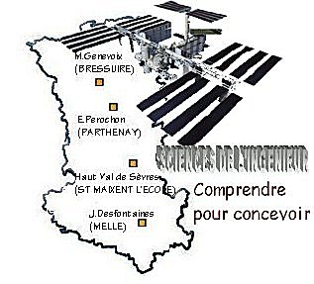 |  |  | SERIE N°3  TP1 |  | 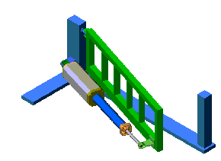

PRESENTATION GENERALE
Partie Abordée  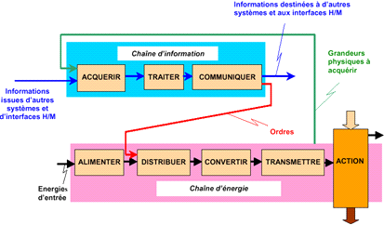 |  |  |  | Axe(s) mis en œuvre par le TP :

LA CHAINE D’ENERGIE

Intitulé du TP
ETUDE COMPARATIVE CINEMATIQUE DES OUVRE PORTAILS FAAC ET DRAGON
Durée du TP | 2h

DONNEES PEDAGOGIQUES
Centre d’intérêt : |  | CI n°5 : Transmission de puissance, transformation de mouvement
Compétences attendues : |  | Déterminer les grandeurs cinématiques caractéristiques associées à la fonction réalisée (vitesse linéaire ou / et angulaire d'entrée et de sortie)
Savoirs et Savoir-faire associés : |  | C.113 Transmission des mouvements, cinématique des mécanismes  -Mouvements de translation et de rotation autour d'un axe fixe ;  -Mouvement plan.
Pré-requis : |  | Connaissance du logiciel MECAWIPS

DONNEES TECHNIQUES
Environnement matériel et logiciel nécessaire |  | - Le mécanismes des ouvre portails DRAGON et FAAC.  - Un ordinateur équipé du logiciel MECAWIPS.  - Outils de mesurage.
Documents à utiliser |  | Guide du dessinateur

L'entreprise "JECOMPARETOUT" gère un site web de comparaison des qualités de divers produits.
Suite à la création d'une page html sur les ouvre portails, elle désire comparer les cinématiques des modèles FAAC et DRAGON. L'objectif est de déterminer celui qui est le mieux adapté par rapport à la sécurité des usagers (vitesses en fin de mouvements, énergie cinétique…..). Elle charge un de ses techniciens, en l'occurrence vous, de produire une note de synthèse sur ce sujet.

TRAVAIL DEMANDE

Démarche proposée (Cette démarche sera identique pour chaque ouvre portail) :

- Construction du modèle :

1-1- Télécharger du site SI du lycée et décompresser les fichiers MECAPLAN du FAAC ou du DRAGON. Ouvrir les fichiers "dragonwips.wgf" ou "faac402 wips.wgf" sous MECAPLAN WIPS

1-2- Analyser le schéma cinématique proposé dans un plan (vue de dessus du mécanisme) et identifier les groupes cinématiques par rapport au système réel. Compléter le document réponse page 3/3 avec les numéros des pièces.

1-3- Identifier les liaisons dans le plan entre chaque groupe cinématique. Les indiquer sur le document réponse.

1-4- Compléter le modèle sous MECAPLAN WIPS en ajoutant les liaisons et noter les numéros sur le document réponse.

- Acquisition des paramètres de calcul :

Pour pouvoir simuler le comportement du mécanisme, il est nécessaire de fournir des paramètres pour piloter la liaison d’entrée du mécanisme (liaison motrice : liaison qui génère le premier mouvement, souvent il s’agit d’un arbre moteur / bâti, d’un arbre de réducteur / bâti, d’une tige de vérin / corps…).

2-1- Identifier la liaison d’entrée et acquérir les informations (vitesse, temps, ….)

2-2- Compléter le tableau de MECAPLAN WIPS sur le document réponse et lancer le calcul.

- Interprétation des résultats :

3-1- Utiliser le menu Résultats / courbes pour afficher la vitesse du vantail.

3-2- Imprimer la courbe.

3-3- Analyser la courbe d’un point de vue cinématique, comparer avec celle de l’autre ouvre portail et conclure (avantages et inconvénients des deux technologies).

DOCUMENT REPONSE

FAAC 402

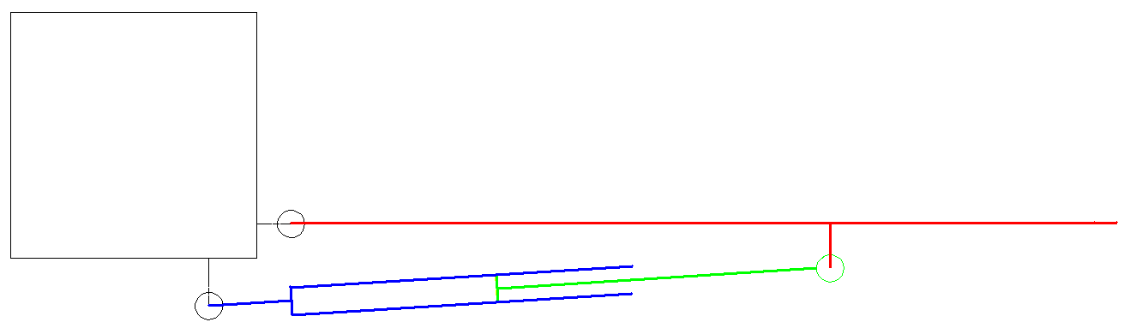

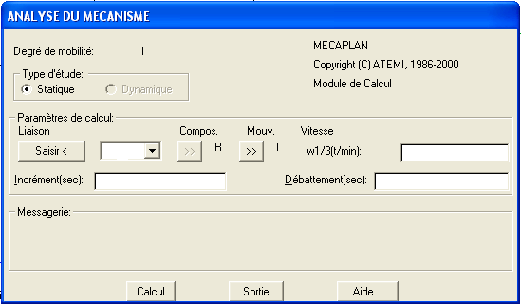

DRAGON

